Конспект урока на тему «Решение проектных задач
в начальной школе»

Учитель МОУ «Новоигирменская СОШ №1»
Чернакова Ольга Викторовна.

В настоящее время начальное и среднее образование претерпевает большие изменения.
Система образования должна подготовить людей, приспособленных к жизни в условиях информатизации и развития новых технологий. Информация станет и уже становится основой, и поэтому для человека одним из самых важных умений будет умение найти её, переработать и использовать в определенных целях.
Поэтому сегодня необходимо использовать в обучении такие приемы и методы, которые формируют умение САМОСТОЯТЕЛЬНО
- добывать новые знания
- собирать необходимую информацию
- умение выдвигать гипотезы
- делать выводы и умозаключения
добиться всего этого возможно при использовании в практике работы проектной деятельности.

Однако проектная деятельность своё центральное место занимает в основной школе. По мнению психолога А.Б. Воронцова «... Полноценная проектная деятельность не соответствует возрастным возможностям младших школьников. Переносить способы работы из основной школы в начальную, не подготовив для этого необходимую почву, неэффективно и, как правило, вредно. Прообразом проектной деятельности основной школы для младших школьников могут стать проектные задачи...»

ПРОЕКТНАЯ ЗАДАЧА – это задача, в которой через систему или набор заданий целенаправленно стимулируется система детских действий, направленных на получение еще никогда не существовавшего в практике ребенка результата («продукта»), и в ходе решения которой происходит качественное самоизменение группы детей.
А. Б. Воронцов
Проектная задача принципиально носит групповой характер.
Отличие проекта от проектной задачи …
- Проект - нет определённых заданий, материалов, действий, проектировщики сами определяют весь набор необходимых средств.
- Проектная задача – проектировщикам предлагаются все необходимые средства и материалы в виде набора (системы) заданий.

Типы проектных задач
- Предметные
- Межпредметные
- Разновозрастные
- Одновозрастные

В 1 – 3 классах основная педагогическая цель проектных задач – способствовать формированию разных способов учебного сотрудничества. Основной метод – встроенное наблюдение. У эксперта будет карта наблюдения, которая нужны для анализа. В роли экспертов можно привлекать учителей, родителей, старшеклассников. Обязательно должно присутствовать публичное выступление экспертов, в которых отмечаются как положительные, так и отрицательные примеры работ групп школьников над проектной задачей.
В 4 – 5 классах ситуация с проектными задачами меняется. Здесь основной педагогической целью становится выявление у школьников способности к переносу известных способов действий в новую для них модельную ситуацию. Способы учебного сотрудничества, приобретённые в первые три года обучения в школе, становятся средством для эффективного решения проектной задачи.

Проектная задача содержит набор (или систему) действий (заданий), которые должны быть выполнены группой детей.
Количество заданий в проектной задаче – это количество действий, которые необходимо совершить, чтобы задача была решена.

В содержании проектной задачи нет конкретных ориентиров на ранее изученные темы или области знаний, к которым относятся те или иные задания.
Школьники находятся в состоянии неопределённости относительно способа решения и тем более конечного результата.

Итог решения проектной задачи
Реальный «продукт»
(текст, схема, результат анализа ситуации, представленный в виде таблиц, графиков и т.д.) созданный детьми
Нематериальный «продукт» - качественное изменение самого ребенка (группы детей)

Структура проектной задачи состоит из следующих этапов:
1. Описание проблемной ситуации.
Постановка задачи. Задача должна быть сформулирована самими детьми по результатам разбора проблемной ситуации (формулировка задачи скрыта в описании проблемной ситуации).
2. Система заданий, которые должны быть выполнены группой детей. Количество заданий в проектной задаче – это количество действий, которые необходимо совершить, чтобы задача была решена (создан какой-то реальный «продукт», который можно представить публично и оценить).
3. Итоговое задание. Место сборки «продукта», оформление итого-вого результата. Что значит «задача решена»? Это означает, что создан какой-то реальный продукт, который можно представить публично и оценить

Таким образом, в ходе решения системы проектных задач у младших школьников могут быть сформированы следующие способности:
- рефлексировать (видеть проблему; анализировать сделанное — почему получилось, почему не получилось; видеть трудности, ошибки);
- целеполагать (ставить и удерживать цели); планировать (составлять план своей деятельности);
- моделировать (представлять способ действия в виде схемы-модели, выделяя все существенное и главное);
- проявлять инициативу при поиске способа (способов) решения задачи;
- вступать в коммуникацию (взаимодействовать при решении задачи, отстаивать свою позицию, принимать или отклонять точки зрения других).

Итак, применение проектных задач благотворно сказывается на развитии учащихся младшей школы.
Для облегчения труда учителя по применению технологии проектных задач на уроках в начальной школы выпускается литература, в которой описаны проектные задачи:

- Проектные задачи в начальной школе. Под редакцией А.Б.Воронцова. – М.: Просвещение. 2011.

- Сборник проектных задач. Начальная школа. Пособие для учителей общеобразовательных учреждений. В 2 выпусках. Под редакцией А.Б. Воронцова. – М.: Просвещение. 2011.

- Суслов В.Н. Решаем проектные задачи. 4-5 класс. Исследование, творчество, сотрудничество. – Легион. 2012.

В 2012-2013 учебном году я попробовала провести уроки решения проектных задач в 4 классе, обучающемся по системе Л.В.Занкова. Я использовала некоторые проектные задачи, предложенные в книге Суслова «Решаем проектные задачи. 4-5 класс. Исследование, творчество, сотрудничество».
В конце учебного года я разработала и провела урок решения проектной задачи «Приезжайте к нам на Байкал!».

МОУ «Новоигирменская СОШ №1»

Урок решения проектной задачи
«Приезжайте к нам на Байкал!»
4 а класс

Подготовила учитель начальных классов
Чернакова Ольга Викторовна

2012 – 2013 учебный год

Тема урока Решение практической (проектной) задачи

Цель: Обучение младших школьников совместному решению задач.

Задачи:
- Закрепить знания обучающихся по математике.
- Учить применять приобретенные знания в нестандартной ситуации.
- Развивать коммуникативную компетентность обучающихся.

Ход урока

- Орг. Момент
- Здравствуйте, ребята.
Сегодня мы с вами проводим необычный урок. На нем присутствуют гости – учителя нашей школы. Давайте поприветствуем их. Они будут сегодня не только смотреть на вашу работу, а тоже будут выполнять ваши задания.
Можно начинать наш урок.

1 этап: постановка практической (проектной) задачи и определение порядка работы над задачей

Через месяц мы заканчиваем учебный год. Наступит лето. Пора каникул у школьников и отпусков у ваших родителей. Многие летом отправляются в путешествия. В путешествиях можно увидеть своими глазами новые места, познакомиться с новыми людьми.
Мы живем в Сибири. Многие сибиряки любят отдыхать на теплом море. Но жители других российских городов и даже иностранцы часто едут отдыхать к нам в Сибирь.
- Как вы думаете, что привлекает их в нашей местности? (озеро Байкал)
Действительно, это удивительное по красоте озеро – море.
- Кто из вас уже побывал на Байкале? А кто хотел бы там побывать?
Наш урок мы посвятим нашей главной достопримечательности – озеру Байкал.
Вы решите несколько задач и узнаете некоторые интересные сведения об этом озере. Но самое главное задание, которое вам предстоит выполнить в конце урока – это составить небольшой рекламный текст, приглашающий отдыхающих посетить именно озеро Байкал, а не другие интересные места страны и планеты. Свои рекламные тексты вы представите нашим гостям.
Работу вы будете выполнять в группах. Постарайтесь так распределить работу, чтобы к концу урока успеть выполнить все задания, и чтобы участвовали все ребята из вашей группы. Затем вы должны выбрать одного участника вашей группы, который и представить всем нам ваш рекламный текст, приглашающий посетить Байкал.
2 этап: решение проектной задачи

Обучающиеся в группах решают задачи, предложенные им. По окончании решения каждой задачи подводится промежуточный итог – коллективно проверяется выполнение задания. Фиксируются трудности, выясняются причины неудачи.

Задание 1.
Перед вами макет озера Байкал, выложенный из геометрических фигур. (Приложение 1.). вычислите площадь данного макета, а затем пользуясь указанным масштабом, узнайте площадь водной поверхности озера.
Соотнесите площадь озера Байкал с площадью других указанных озер и сделайте вывод о размере площади Байкала.

Задание 2.
Пользуясь рисунком (Приложение 2.) определите максимальную глубину нескольких крупнейших озёр планеты. Сделайте вывод о глубине озера Байкал.

Задание 3.
Рассмотрите диаграммы (Приложение 3.). С помощью данных диаграмм определите какие из высказываний будут верны, а какие нет.

- В озере Байкал сосредоточена половина запасов всех пресных вод в России. (диаграмма 3)
- Большая часть (85/100) запасов всей пресной воды в мире содержится в ледниках планеты.(диаграмма 1)
- Объём воды в озере Байкал составляет 1/5 часть всей пресной воды в мире.(диаграмма 2)
- На планете Земля подземных пресных вод меньше, чем в реках и озёрах. (диаграмма 1)

Задание 4.
На Байкале чаще всего бывает солнечная погода. Солнечных дней здесь даже больше, чем на Чёрном море. А дней без солнца в году бывает всего около 50!
Рассмотрите таблицу среднемесячных температур воды в озере Байкал (Приложение 4).
Спланируйте, в каком месяце на Байкале можно не только позагорать, но и искупаться.
В каком месяце на Байкале можно совершить поездку на снегоходе или автомобиле по льду.

Задание 5.
На озере Байкал есть уникальные деревья. Рассмотрите фотографии необычных деревьев из разных уголков мира (Приложение 5).
Попробуйте определить, какие из них сделаны на Байкале. Выскажите предположение, как на Байкале появились такие необычные деревья.

Задание 6.
Пользуясь данными об озере Байкал, полученными вами из всех выполненных заданий, составьте небольшой рекламный текст, приглашающий туристов из разных городов России посетить озеро Байкал.
3 этап: презентация работы (защита проекта)
Итак, наша работа подошла к концу. Пришло время представить ваши приглашения всем присутствующим.
(Один участник команды зачитывает составленный текст)
- Есть ли у кого-то вопросы к выступающему?

4 этап: самоконтроль, взаимоконтроль учащихся по итогам решения проектной задачи

Поработайте еще одну минутку и оцените работу каждого участника вашей группы, в зависимости от того, как он помогал в работе вашей группы. Оценки запишите на листочке.

5 этап: подведение итогов
Пора заканчивать наш урок. Ребята, вам было интересно?
- Что понравилось больше всего?
- А что не понравилось?
- Я думаю, что составляя приглашение для других посетить озеро Байкал, вы и сами захотели побывать там. Дома можете постараться убедить своих родителей с помощью ваших рекламных текстов посетить озеро Байкал и увидеть эту красоту воочию.
- Спасибо всем за работу!

Приложения

Приложение 1.

№ в порядке  возрастания | Озеро (материк) | Площадь водной поверхности
 | Каспийское море (Евразия) | 371000 км ²
 | Верхнее (Сев.Америка) | 82414 км ²
 | Виктория (Африка) | 69485 км ²
 | Гурон (Сев. Америка) | 59600 км ²
 | Мичиган (Сев. Америка) | 58000 км ²
 | Танганьика (Африка) | 34000 км ²
 | Ньяса (Африка) | 30800 км ²
 | Большое Медвежье (Сев. Америка) | 30200 км ²
 | Байкал (Евразия)

Приложение 1.
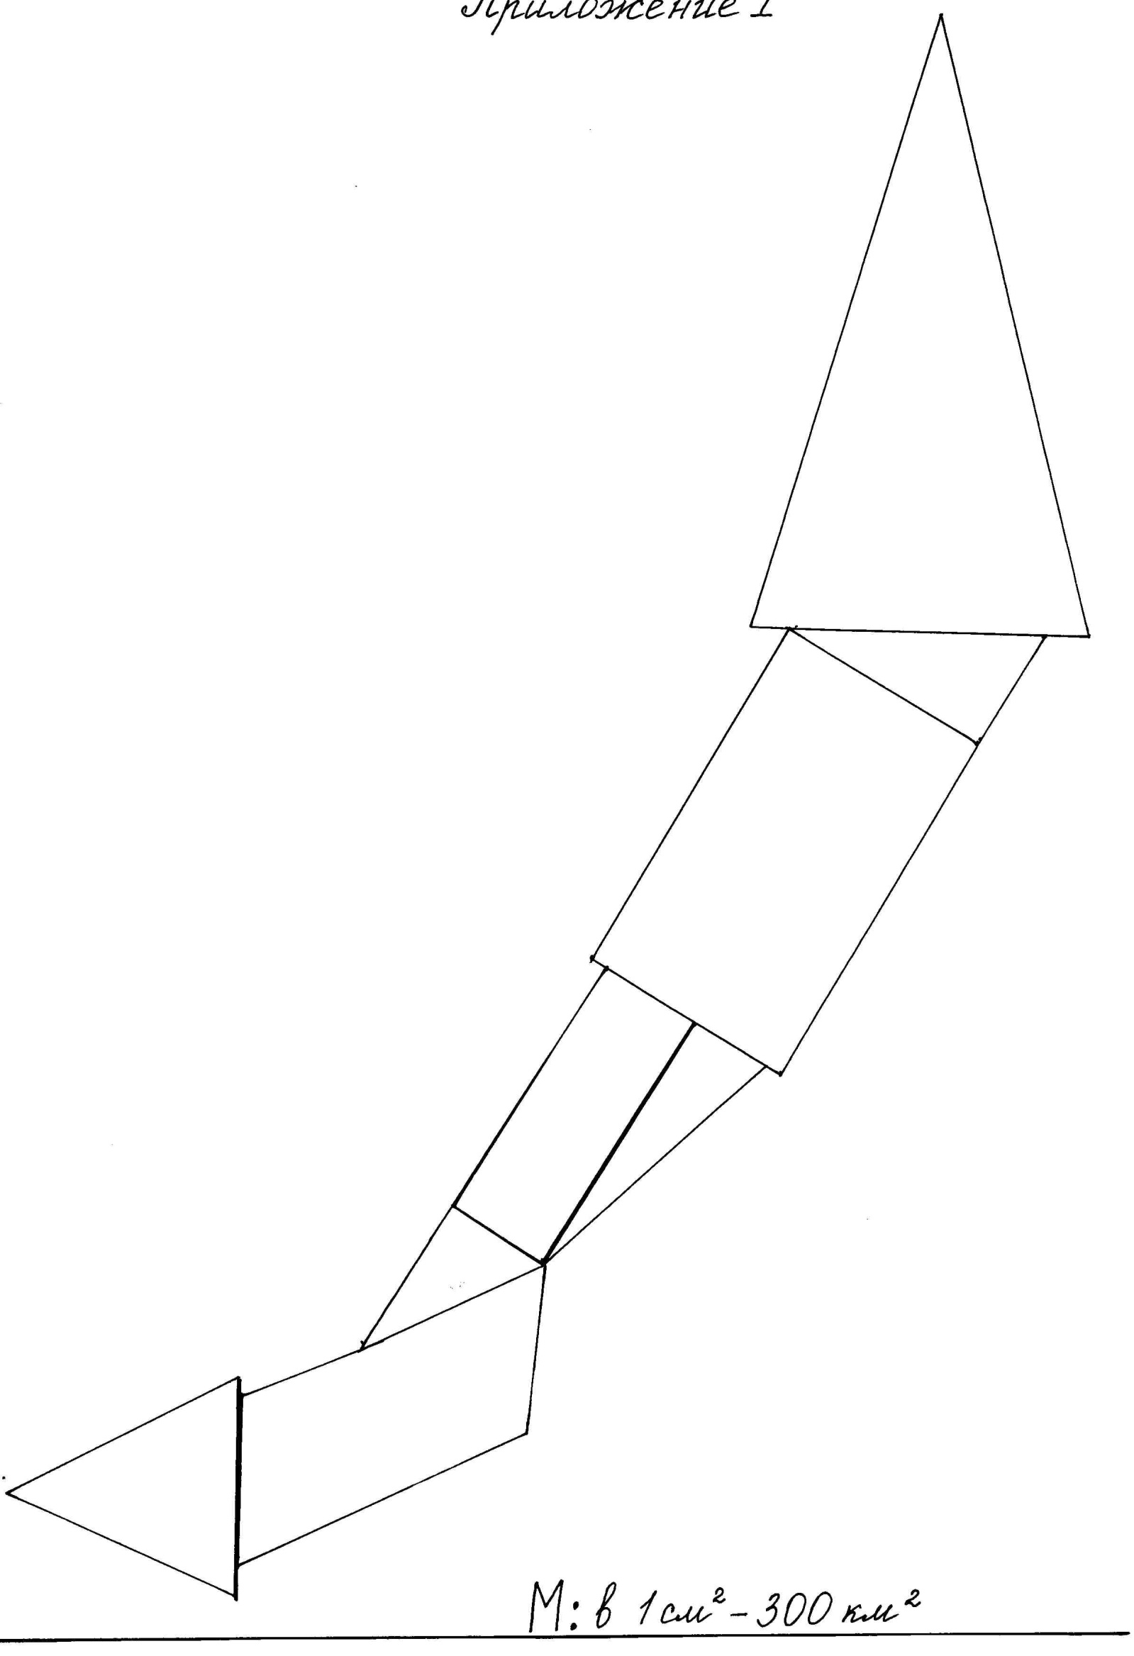

Приложение 2.

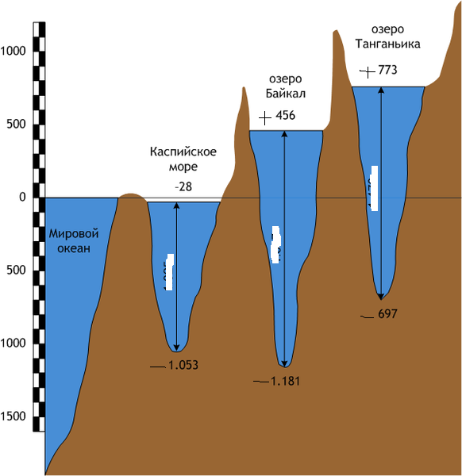

Приложение 3.

Приложение 4.

Таблица 1. Средние месячные значения температуры воды озера Байкал на поверхности.

месяц | январь | февраль | март | апрель | май | июнь | июль | август | сентябрь | октябрь | ноябрь | декабрь
Температура воды | 0° | 0° | 0° | +1° | +3° | +10° | +14° | +17° | + 12° | +6° | +2° | +1°

Приложение 5.
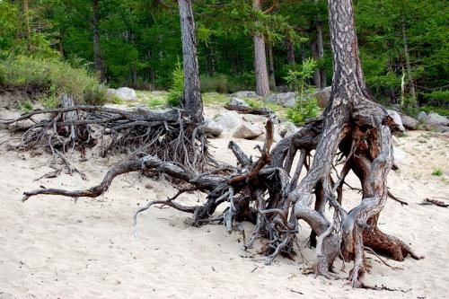
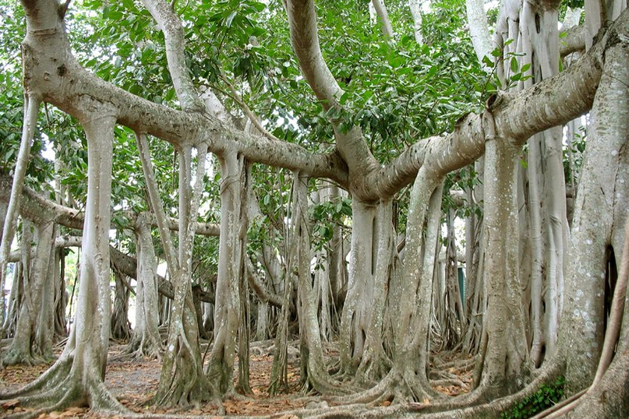

№1 №2
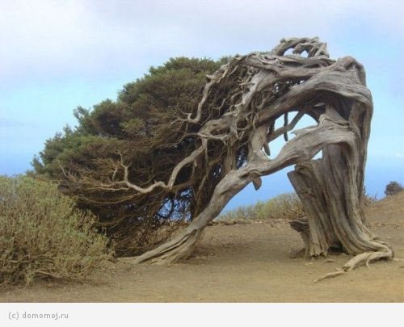
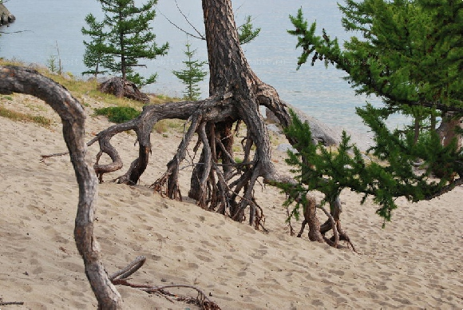

№3 №4

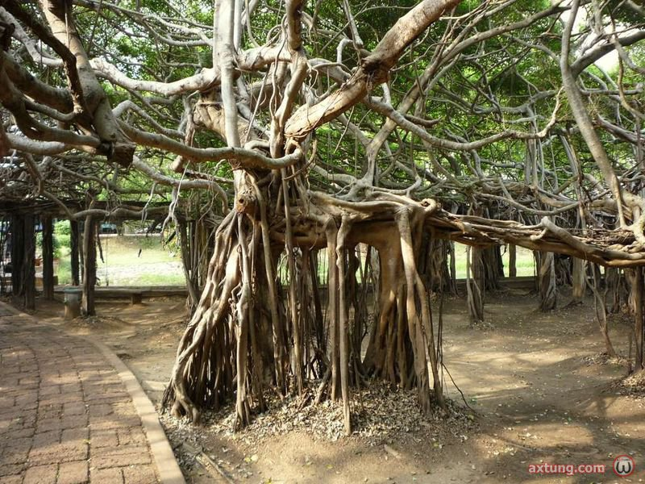
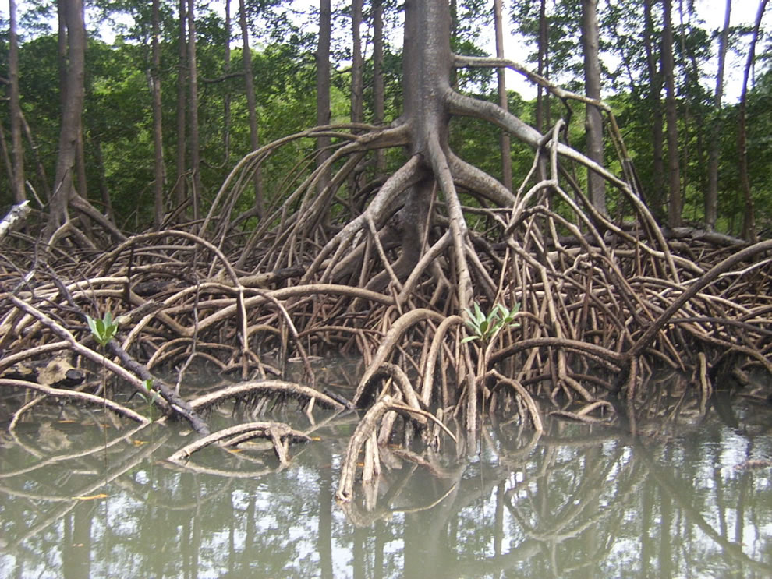
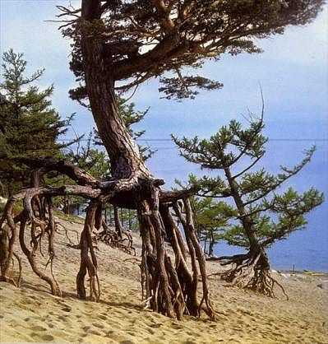№5 №6

№7

